SISTEM PERPUSTAKAAN

1. DESKRIPSI PRODUK

Apliksi ini merupakan aplikasi yang dikembangkan untuk menejement perpustakaan dan untuk system peminjaman buku, berupa pengelolaan buku dan serta menejemen pengunjung.

1. FUNGSI PRODUK

Applikasi manajemen perpusakkan ini memiliki fungsi untuk membantu manajemen perpustakaan . Fungi-fungsi tersebut antara lain sebagai berikut

1. Aplikasi mampu digunakan oleh 2 macam user atau pengguna, staff dan juga pengunjung
2. Aplikasi mampu mengelola data pengunjung. Fungsi pengelolaan tersebut merupakan menambah, menghapus, dan merubah pengguna
3. Aplikasi mampu melakukan pengelolaan data informasi buku, Fungsi pengelolaan tersebut merupakan menambah, menghapus dan merubah pengguna
4. Aplikasi mampu melakukan pendataan peminjaman buku , berisi tanggal pinjam buku, tanggal pengembalian buku, kode buku

1. PENGGUNA PRODUK

|  |  |  |  |
| --- | --- | --- | --- |
| Kategori Pengguna | Tugas | Hak akses ke aplikasi | Kemampuan yang harus dimiliki |
| Staff | Mengelola semua fungsi yang ada pada aplikasi | Dapat mengelola dan memiliki semua fitur yang ada pada aplikasi | Menipulasi data buku,pengunjung,pendataan pinjaman buku |
| Pengunjung |  | Melihat list buku, meminjam buku, absen |  |

1. LINGKUNGAN OPERASI

Aplikasi yang dikembangkan berupa appliasi berbasis WEB, aplikasi daoat diakses secara online pada perangkat apapun yang memiliki browser.Khusus untuk absen hanya bisa diakses bila satu jaringan dengan server yang ada di perpustakaan

1. BATASAN DESAIN IMPLEMENTASI

Aplikasi bisa diinstall pada server windows maupun server linux, dengan spesifikasi minimal Prosesor Intel Dual Core, RAM 2GB. Untuk mengakses applikasi , dibutuhkan penunjng yaitu browser

1. ANALISIS KEBUTUHAN

Model yang dikembangkan dalam penelitian ini merupakan protoyping yang  
berupa aplikasi, dimana dapat digunakan untuk melakukan evaluasi terhadap  
sebuah manajemen perpustakaan. Sebelum mengembangkan aplikasi, langkah awal yang  
diperlukan adalah melakukan analisis kebutuhan terhadap aplikasi yang  
dikembangkan. Analisis tersebut meliputi analisis kebutuhan terhadap fitur-fitur  
yang terdapat pada aplikasi. Analisis kebutuhan diperoleh setelah melakukan  
observasi dan kajian yang telah disampaikan sebelumnya, maka diperoleh analisis  
kebutuhan sebagai berikut:

1. Analisis Kebutuhan Fungsional
2. Analisis Kebutuhan Fitur
3. Analisis Kebutuhan Hardware dan Software
4. DESAIN SISTEM
5. Desain Unified Modeling Language (UML)
6. Use case diagram.

Table definisi actor

|  |  |  |
| --- | --- | --- |
| No | Aktor | Deskripsi |
| 1 | Staff | Staff dalam system mempunyai hak aksespenuh untuk menjalankan fungsi yang terdapat pada aplikasi, yaitu manajemen pengunjung, manajemen buku, dan manajemen peminjaman buku |
| 2 | Pengunjung | Pengunjung mempunyai hak akses hana padalist buku dan juga melakkan peminjaman buku |

Gambar use case diagram dari aplikasi

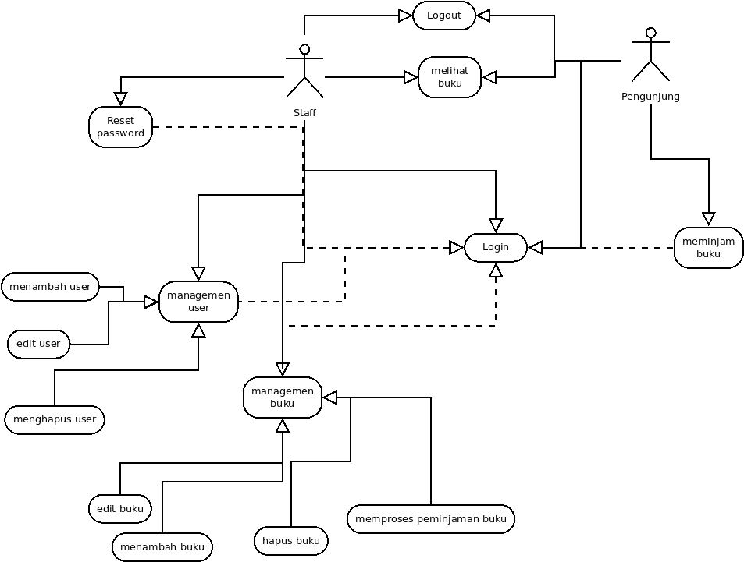

1. Definisi Use case

|  |  |  |
| --- | --- | --- |
| No | Use Case | Deskripsi |
| 1 | Login | Proses masuk kedalam applikasi. Bisa di akses oleh semua pengguna yang terdiri dari dari staff dan pengunjung |
| 2 | Logout | Proses keluar dari aplikasi. Bisa diakses setelah penguna masuk ke dalam aplikasi |
| 3 | Ganti Password | Proses pengantian password baru. Proses inihanya bisa dilakukan oleh user itu sendiri |
| 4 | Managemen User | Proses pengguna dalam memanajemen user yang terdapat pada aplikasi. Proses manajemen user terdiri dari menambah, mengubah, dan menghapus user. Proese ini hanya bisa dilakukan oleh staff |
| 5 | Managemen  Buku | Proses pengguna dalam memanajemen buku yang terdapat pada aplikasi. Proses manajemen buku terdiri dari menambah, mengubah, dan menghapus buku serta memproses peminjaman buku. Proese ini hanya bisa dilakukan oleh staff |
| 6 | Melihat Buku | Proses user melihat list buku-buku yang ada di perpustakaan yang belum dipinjam. Proses ini dapat dilakukan oleh semua pengguna termasuk staff |
| 7 | Meminjam Buku | Proses user dapat meminjam buku yang tersedia di dalam aplikasi. Proses ini dapat dilakukan oleh user berjenis pengunjung |

1. Skenario Use case

a. Skenario use case login

|  |  |
| --- | --- |
| **Aksi Aktor** | **Reaksi Sistem** |
| **Skenario normal** | |
| 1. klik tombol Masuk |  |
| 2. masukan username dan password |
|  | 3. Melakukan validasi username dan password yang dimasukan |
|  | 4. Masuk ke dashboard aplikasi sesuai dengan hak akses masing masing |
| **Skenario Alternatif** | |
| 1. Klik tombol Masuk |  |
| 2. Memasukan username dan password |
|  | 3. Melakukan validasi username dan password yang dimasukan |
|  | 4. Menampilkan notivikasi username atau password tidak valid |
| 5. Memasukan username dan password yang valid |  |
|  | 6. Memasukan validasi username dan password yang dimasukkan |
| 7. Masuk ke aplikasi sesuai dengan hak akses masing-masing |

b. Skenario use case Logout

|  |  |
| --- | --- |
| **Aksi Aktor** | **Reaksi Sistem** |
| **Skenario normal** | |
| 1. klik tombol logout |  |
| 2. klik ok untuk konfirmasi logout |
|  | 3.Mencari user yang bersangkutan |
|  | 4.menghapus session user agar terlogout |
| **Skenario Alternatif** | |
| 1. Klik tombol logout |  |
| 2. klik no untuk tidak jadi logout |
|  | 3.tidak terjadi penghapusan session |

|  |  |
| --- | --- |
| **Aksi Aktor** | **Reaksi Sistem** |
| **Skenario normal** | |
| 1. klik tombol edit profile |  |
| 2. klik ganti password |
| 3.isi password baru 2x |
|  | 4.validasi password1 dengan password2 |
| 5.mengupdate password user jika password1 dan password2 sama |
| **Skenario Alternatif** | |
| 1. klik tombol edit profile |  |
| 2. klik ganti password |
| 3.isi password baru 2x |
|  | 4.validasi password1 dengan password2 |
| 5.mengupdate password user jika password1 dan password2 sama |
| 6.password1 dengan password2 tidak sama |
| 7.Memunculkan pesan error |

4.Managemen user

|  |  |
| --- | --- |
| **Aksi Aktor** | **Reaksi Sistem** |
| **Skenario normal** | |
| 1. login sebagai admin |  |
| 2. masuk ke dasboard admin |
| 3. klik tab user |
| 4. melakukan kegiatan managemen user, seperti menambah, hapus, edit |  |
|  | 5. memproses managemen user |
|  |
| **Skenario Alternatif** | |
| 1. klik tombol edit profile |  |
| 2. klik ganti password |
| 3.isi password baru 2x |
|  | 4.validasi password1 dengan password2 |
| 5.mengupdate password user jika password1 dan password2 sama |
| 6.password1 dengan password2 tidak sama |
| 7.Memunculkan pesan error |

1. Activity diagram
2. Proses login
3. Proses logout
4. Proses peminjaman buku
5. Proses hapus data
6. Sequence diagram
7. Rancangan interface
8. Implementasi database